FOTO PENGAMATAN KANGKUNG

TANAMAN CUKUP CAHAYA MATAHARI:

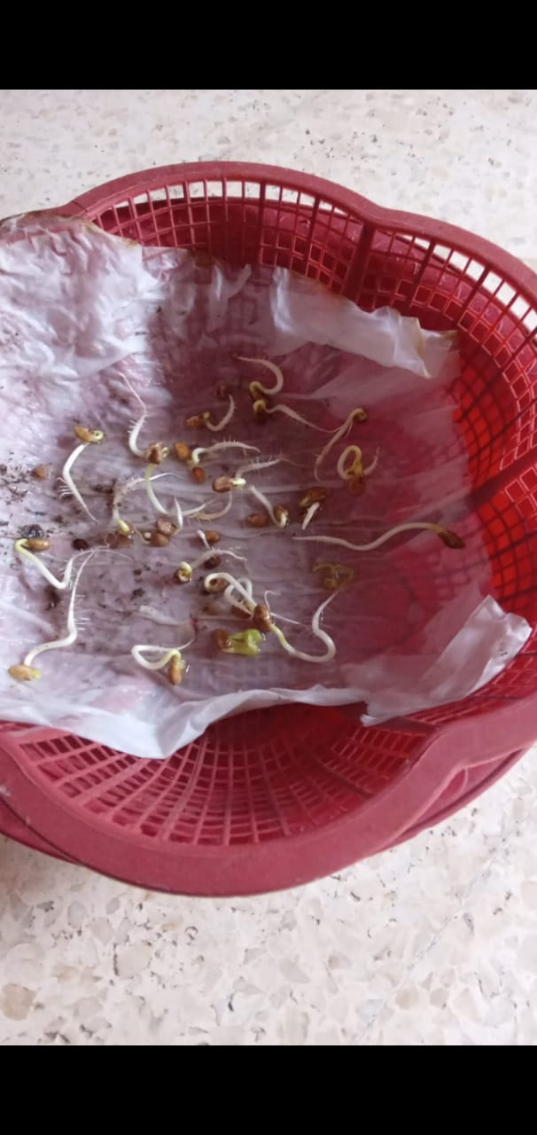HARI KE 3: HARI KE 8:

